附件5：
大学生创新创业训练项目智能管理系统项目过程管理使用说明
登陆大学生创新创业训练项目智能管理系统（http://10.1.30.97/dncx/Index.aspx），用户名和密码为校园信息门户统一认证的用户名和密码。登陆成功之后，可以在流程管理下进行相应材料的提交。
所有级别的SRTP项目均需要及时进入系统提交中期检查、结题验收、项目成果等材料。
1、提交中期检查报告流程：流程管理——中期检查表
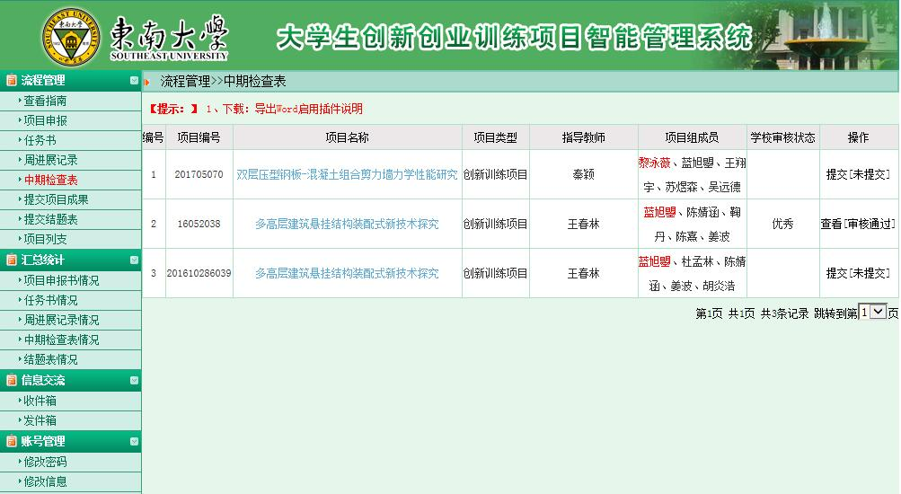
点击“提交”，进入以下页面：
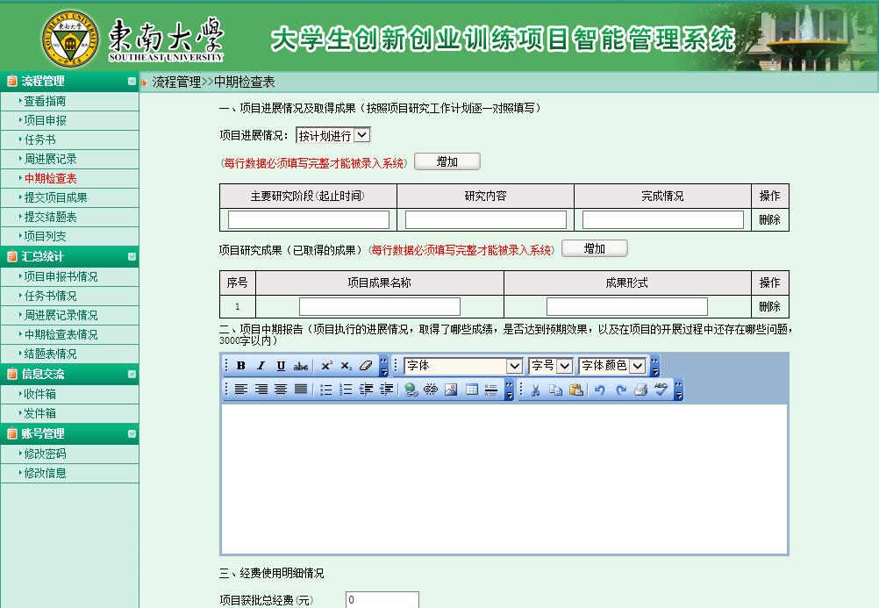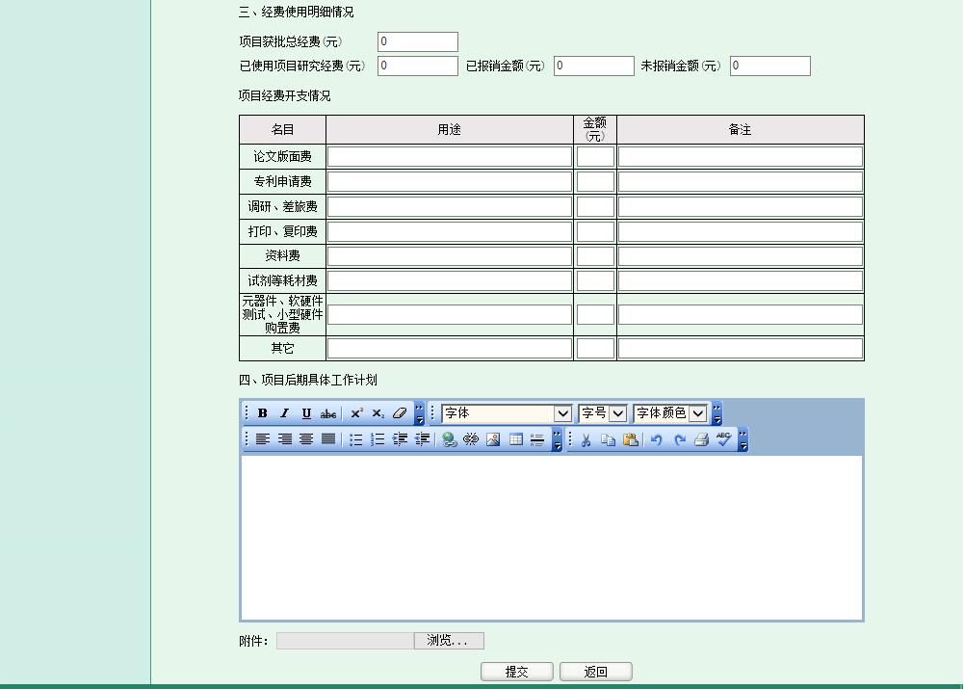
各项内容填写完成，并点击“提交”即可。然后指导老师审核，学院管理员审核并输入中期检查成绩。中期检查每半年提交一次。只有提交中期检查报告之后，项目在系统中才可以进入下一个阶段申请结题。
2、提交项目成果流程：流程管理——提交项目成果
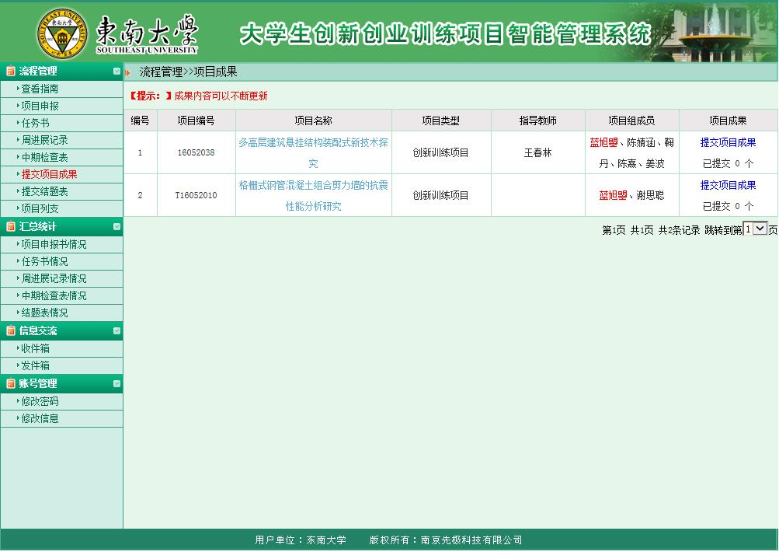

点击“提交项目成果”，进入一下页面，
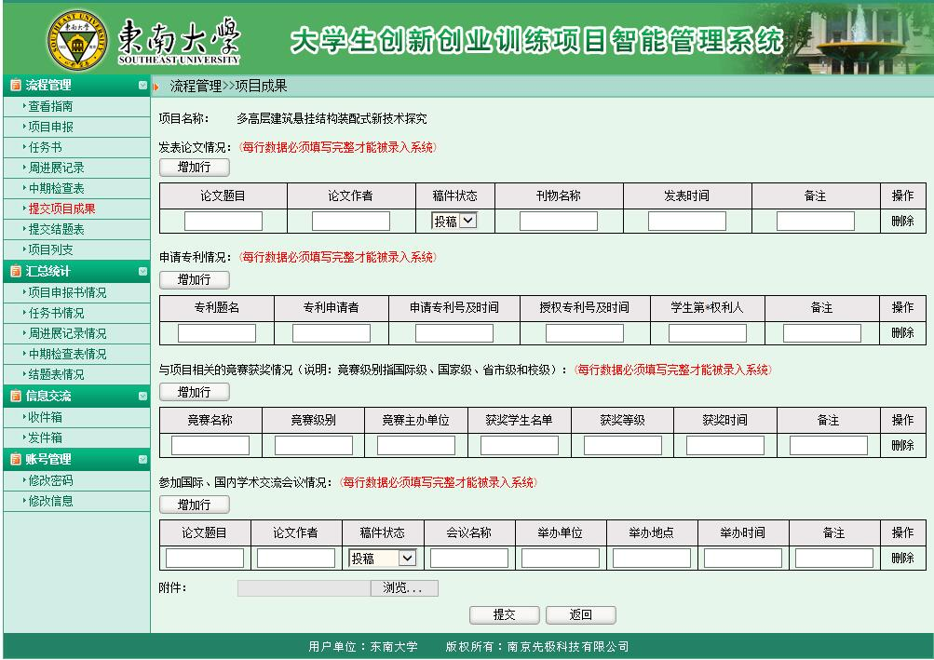
项目成果可以在项目研究过程中随时提交补充，将自动保存为项目结题时候的成果。
2、申请项目结题流程：流程管理——提交结题表
点击“提交结题申请”之后，可以提交结题报告。
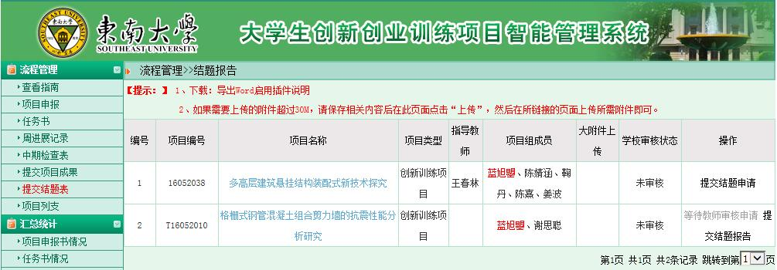
点击“提交结题报告”，进入一下页面：
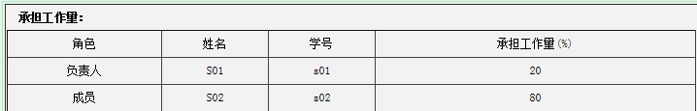

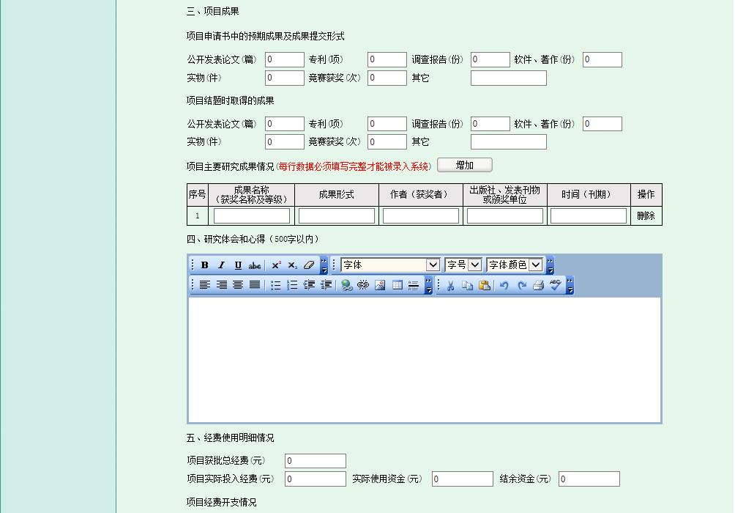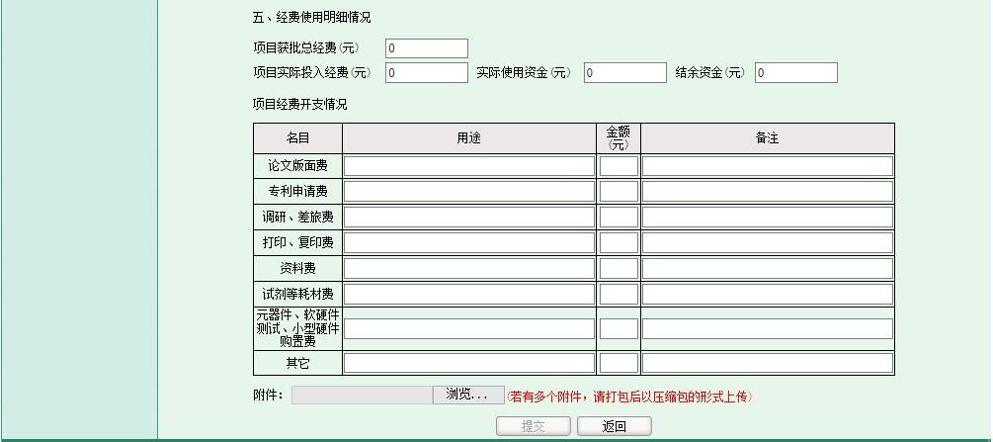
填写各项内容，并将完整的结题报告和附件材料打包以附件的形式上传。点击“提交”即可。其他成员各自登录系统确认工作量无误后，指导老师和学院管理员进行审核。

